【例题描述】太阳能电池（battery）

太空站需要将1×1和2×2两种规格的太阳能电池不重叠地铺满n×3的电池板上，求有多少种不同的铺设方案。

【输入格式】

一个整数n（0＜n＜110 000）。

【输出格式】

一个整数，为铺设方案数%12 345。

【输入样例】

2

【输出样例】

3

【算法分析】

用f(n)表示n×3的电池板上有多少种不同的铺设方案，容易得到：

f(0)＝1

f(1)＝1 

f(2)＝3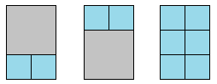

那么f(3)是多少呢？

显然，f(3)是由f(1)和f(2)的方案数递推而来，分两种情况考虑：

（1）由f(2)推导时，只有将第3行用3块1×1的电池铺设的一个方案；

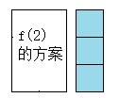

（2）由f(1)推导时，只有将第2行和第3行用1块2×2的和2块1×1的电池铺设的两个方案（只用1×1的电池铺设的方案与f(2)中的一个方案重复）。

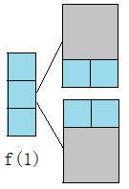

所以根据加法原理和乘法原理，得递推关系式f(i)＝f(i－1)＋f(i－2)×2